Лабораторная работа №2
«Определение доли поверхностных атомов в наночастицах»
Цель работы: определить, каким образом размер и форма кристалла влияют на долю атомов, лежащих на его поверхности, от общего числа атомов в нём на примере α-железа.
Ход работы:
Простейшим экспериментальным методом оценки доли поверхностных атомов является оценка по удельной поверхности:

N_{s}/N_{Σ} = a_{s}ρd₀,

где N_{s} － число атомов на поверхности;
N_{Σ} － общее число атомов в твердом теле;
a_{s} － удельная поверхность, м²/г;
ρ －плотность вещества, кг/м³
d₀ = 2,87·10⁻¹⁰－ межатомное расстояние, м.
1. Расчёт доли поверхностных атомов по приближенной формуле.
Представим, что атом имеет простую кубическую решетку, а частица имеет форму куба, огранённого плоскостями <100>.

N_{s}/N_{Σ} = 6d₀/d

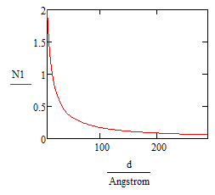
Рисунок 1 － Зависимость доли поверхностных атомов от размера наночастицы

2. Расчёт доли поверхностных атомов по уточнённой формуле:

N_{s}/N_{Σ} = 1 - (1 - 2d₀/d)³

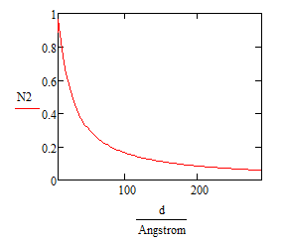
Рисунок 2 － Зависимость доли поверхностных атомов от размера наночастицы

3. Расчёт доли поверхностных атомов по приближенной формуле для ОЦК решетки.
Составили систему уравнений для определения коэффициентов уравнения для расчёта общего числа атомов. Уравнение для расчёта количества поверхностных атомов вывели исходя из геометрии
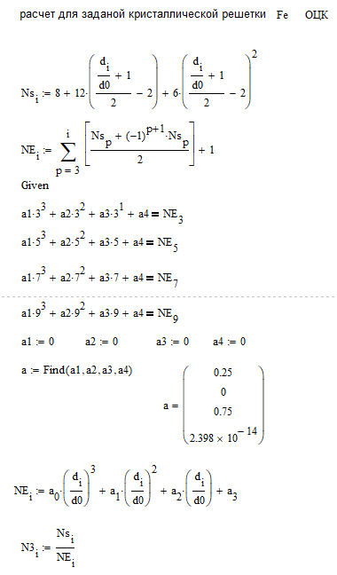
Рисунок 3 － Расчёт доли поверхностных атомов для ОЦК решетки

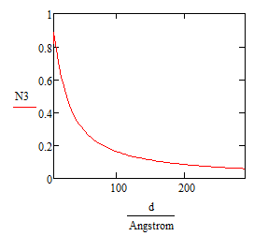
Рисунок 4 － Зависимость доли поверхностных атомов от размера наночастиц
Расчёт относительной погрешности:
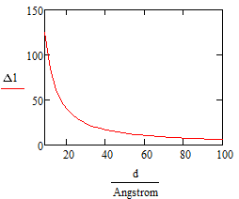 | 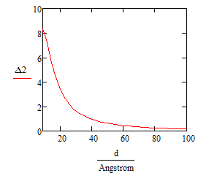
а | б
Рисунок 5 – Зависимость ошибки от размера частицы относительно точного расчёта в % для: а) сферической частицы, б) простой кубической решетки

Вывод: С увеличением размера кристалла, доля атомов, лежащих на его поверхности, уменьшается гиперболически. Расчёты по приближённой формуле менее точные, с отклонением более 100%. Расчеты по уточнённой формуле дают погрешность в районе 8%.

